ADI-SOYADI:
SINIF:
NUMARASI:
1.Aşağıda verilen düzenekle ilgili olarak;
f
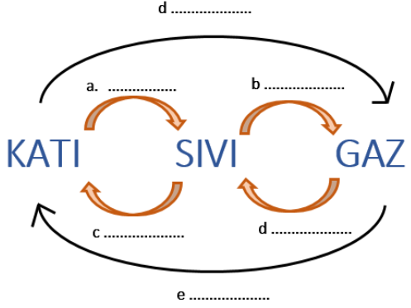
- Hangi durumda madde ısı alır?..................
- Hangi durumda madde ısı verir?..................
- a,b,c,d,e,f numaralı durumların hangi hal değişimine ait olduklarının isimlerini yazınız
a.
b.
c.
d.
e.
f.
4. Hangi durumda maddenin tanecikleri arasındaki boşluk azalır?..............................
5.Hangi durumda taneciklerin kinetik enerjisi artar?..................................................

2.Aşağıdaki tabloda fiziksel ve kimyasal değişimlere örnekler verilmiştir. Tabloda gerçekleşen olayın ne olduğunu işaret koyarak belirleyiniz.
Gerçekleşen Olay | Fiziksel Değişim | Kimyasal Değişim
Kâğıdın yırtılması
Mumun Erimesi
Domatesin çürümesi
Etin kıyma haline gelmesi
Demirin paslanması
Mumun yanması
Solunum
Dondurmanın erimesi
Suyun buharlaşması
Sütten peynir yapılması
3.
Kuvvet Yönü Büyüklüğü
- Kuvvet Doğu 10N
- Kuvvet Batı 8N
- Kuvvet Doğu 6N
- Kuvvet Batı 7N

Durmakta olan bir cisme sürtünmelerin ihmal edildiği ortamda tablodaki kuvvetler etki ediyor.
Batı
Doğu

Buna göre cisim hangi yönde kaç N büyüklükte kuvvetin etkisiyle hareket eder?

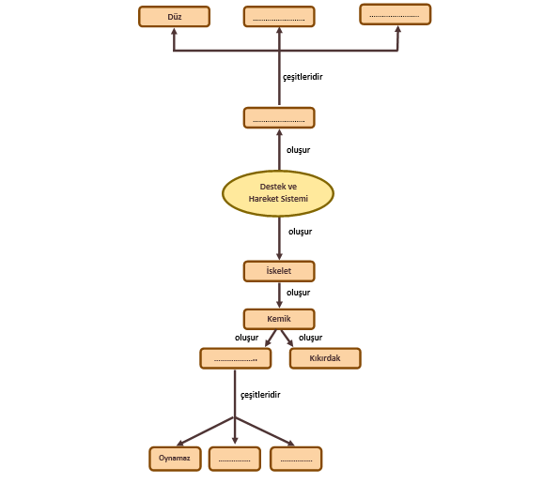
- Aşağıda zaman/yol tablosu verilen aracın;
Zaman(s) | 0 | 5 | 10 | 15 | 20 | 25 | 30
Yol(m) | 0 | 30 | 60 | 60 | 60 | 60 | 90
- Aracın yol-zaman grafiğini çizin.

- Araç hangi zaman aralığında durmuştur?

- Araç 0-30 saniye aralığında toplam ne kadar yol almıştır?

- Cismin 10-25 saniye aralığında süratı nedir?

- Aşağıdaki noktalı yerlere uygun kavram ile doldurunuz.
Mitokondri-küçük-alveol-solunum-akciğerler-büyük-kalp-kan-kloroplast-oksijen
Dış ortamdan oksijenin alınması ve vücutta oluşan karbondioksidin vücuttan atılmasını sağlayan sisteme…………………………………..denir. Hücrelerde enerji ……………………..organelinde üretir. Canlılar için gerekli olan oksijen ise bitkilerde bulunan …………………..organelinde üretilir. Solunum sistemi organları; burun, yutak, gırtlak, soluk borusu ve ……………………………….’dir. Gaz alışverişi …………………………….yapılarında gerçekleşir. Soluk alma sırasında kılcal damara geçen …………………. Kan yoluyla dolaşıma katılır. Dolaşım sistemi;………………… , ………………………..ve kan damarından oluşur. Kan dolaşımı büyük ve küçük kan dolaşımı olmak üzere ikiye ayrılır. …………………….kan dolaşımı, kalp ile akciğer arasında gerçekleşir. ………………..kan dolaşımı ise kalp ve tüm vücut arasında gerçekleşir.

- Aşağıdaki şemada boş bırakılan yerleri uygun kavramlar ile tamamlayınız.

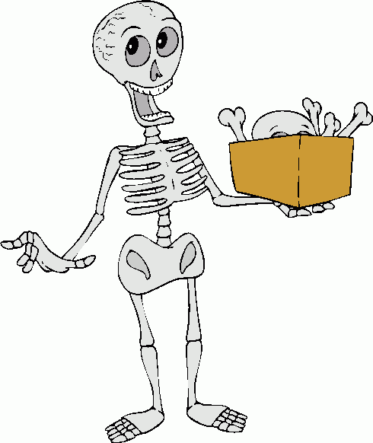

Yarı oynar- eklem-kaslar-kalp-oynar-çizgili

